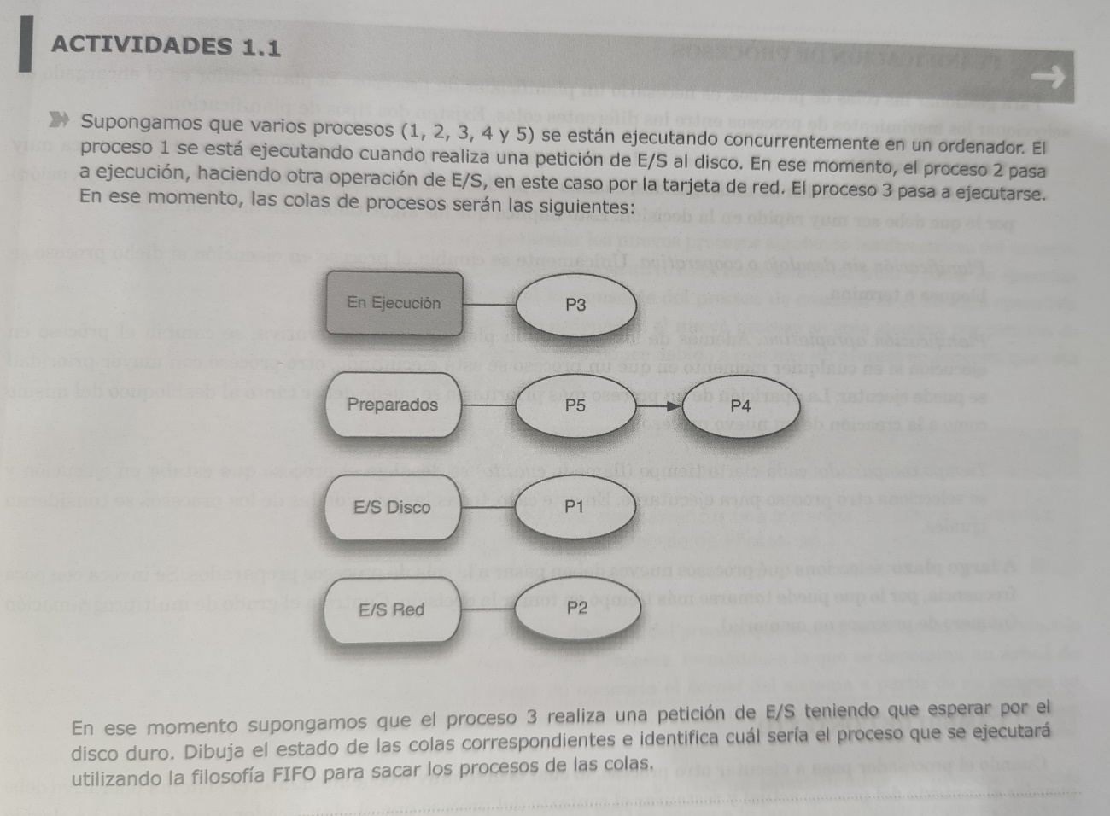

En Ejecución – P3
Preparados – P5 , P4
E/S Disco – P1
E/S Red – P2

En Ejecución | Preparado | E/S Disco | E/S Red
P3 | P5 – P4 | P1 | P2
P4 | P5 | P3 – P1 | P2

